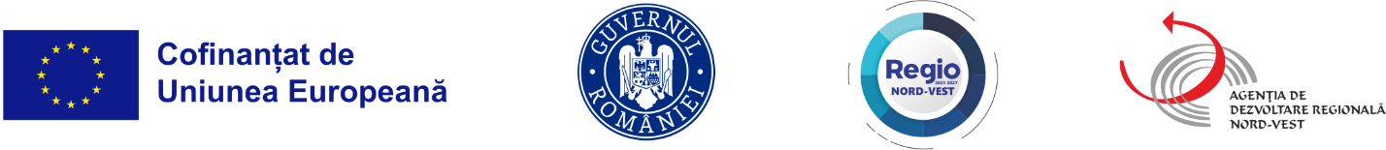
Data: 05.02.2025
Proiect „CONSTRUIREA UNUI SPAȚIU VERDE ÎN COMUNA NOJORID, Jud. Bihor”
cod SMIS 318456
Stadiu proiect la 6 luni de la semnarea contractului

La 6 luni de la semnarea contractului, proiectul pentru construirea spațiului verde în Nojorid avansează conform planificării.
Etapele parcurse până în prezent constau în:
- Achiziția serviciilor de proiectare faza Proiect tehnic și DTAC
- Realizarea si recepționarea documentațiilor tehnice faza PT si DTAC, aflate în curs de avizare de către Agenția de Dezvoltare Nord-Vest
- Obținerea Autorizației de construire nr. 172 din 29.11.2024 pentru investiția aferentă proiectului.
Prin atingerea acestor etape, proiectul se îndreaptă către obiectivul său de amenajare a unui spațiu pentru petrecerea timpului liber, cu un sistem de alei ierarhizat ce permite accesibilitatea tuturor categoriile de utilizatori, inclusiv a persoanelor cu dizabilități, inclusiv amenajarea unor zone cu rastele pentru biciclete.
Finanțarea este asigurată prin Programul Regional Nord-Vest, program implementat prin intermediul Agenției de Dezvoltare Regionala Nord-Vest, acesta fiind Autoritate de Management. Beneficiarul este UAT Comuna Nojorid, jud, BH. Valoarea totala a acestuia este de 15.666.333,32 Lei, din care 13.316.383,32 lei FEDR, 2.349.950,00 lei Buget de Stat.
Data de incepere a proiectului este 10.01.2024. Data de finalizare a proiectului este 31.05.2026.
105, Com, E671 423, Nojorid 417345
primaria.nojorid@yahoo.com
0259393194
Investim în viitorul regiunii!

www.regionordvest.ro I www.nord-vest.ro

„Conținutul acestui material nu reprezintă în mod obligatoriu poziția oficială a Uniunii Europene, a Guvernului României sau a Autorității de Management pentru Programul Regional Nord-Vest 2021-2027”

